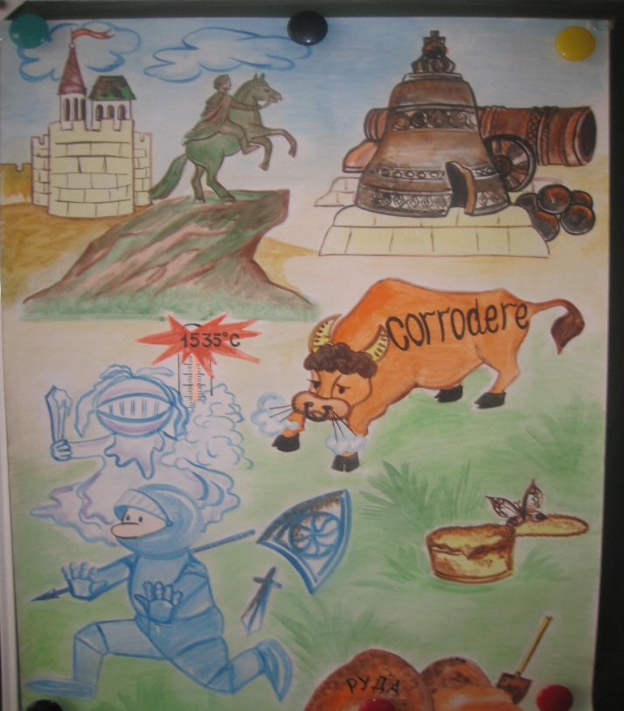
Приложение 1

Приложение 2

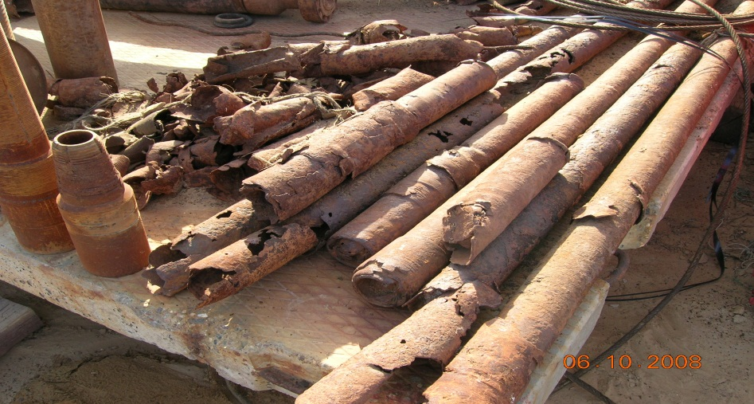

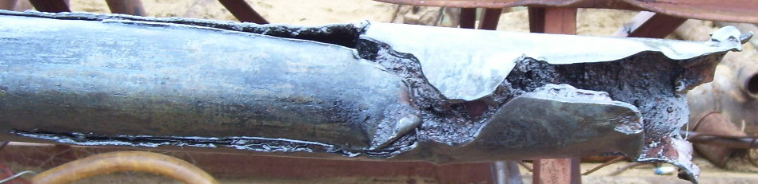
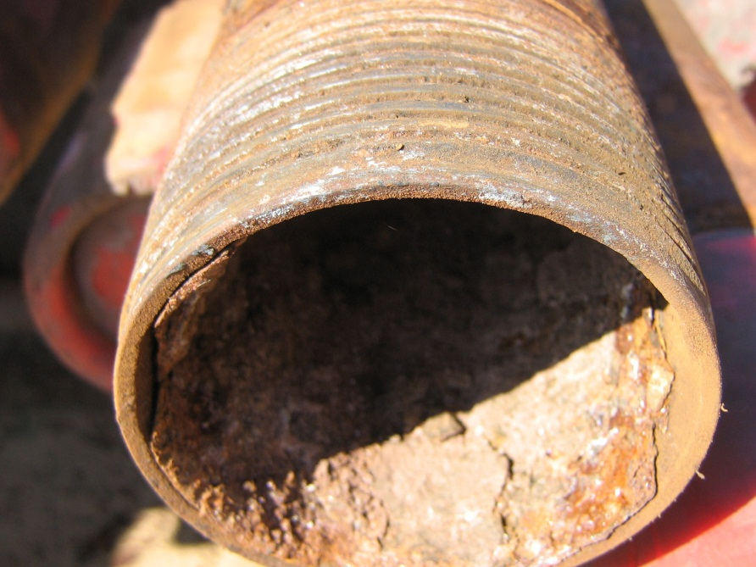

Приложение 3
Начало опыта:
№ 1 № 2 № 3 № 4 № 5

Итоги опыта:
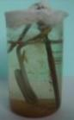
№ 1 № 2 № 3 № 4 № 5

Приложение 4

